Was genau ist Design Thinking eigentlich?

Vor ein paar Jahren machte ich eine Entdeckung, die mein Verständnis davon, wie die Welt meiner Ansicht nach funktioniert, von Grund auf veränderte. Das Phänomen hatte sogar einen Namen: Design Thinking. Plötzlich wurde mir klar, dass nicht der Zufall bestimmt, ob Unternehmen erfolgreich sind oder von der Bildfläche verschwinden. Ich entdeckte, dass es ein bestimmtes Muster gibt, das die großen und inspirierenden Unternehmen dieser Welt nutzen. Es beeinflusst deren Denken, Handeln und Kommunikation. Und es ist das komplette Gegenteil von allen anderen.

Was ist es, das Unternehmen heutzutage erfolgreich macht? Der Ruf nach Innovation und kreativen Ideen in Unternehmen wird immer lauter, denn die Angst geht um, dass sie mit Me-too-Produkten und -Dienstleistungen im immer stärker werdenden Verdrängungswettbewerb nicht mehr bestehen können. In diesem Kontext sind der Kunde und seine Kaufentscheidungen die wichtigsten Faktoren innerhalb und außerhalb des Unternehmens – aber sie werden durch die Fokussierung auf den Return on Investment und das Erreichen der Geschäftsziele oft beinahe vergessen. Es ist allerhöchste Zeit für ein Umdenken! **Design Thinking** schafft dieses Umdenken. Die Methode identifiziert die tatsächlichen Bedürfnisse von Menschen und macht sie dank interdisziplinärer Zusammenarbeit und seiner speziellen Herangehensweise greifbar, sodass innovative Lösungen gefunden, weiterentwickelt und schließlich umgesetzt werden können. Aber was ist Design Thinking jetzt genau?

Design Thinking ist ein systematischer Ansatz zur Problemlösung. Es beginnt mit dem Kunden und begleitet ihn auf dem Weg, eine bessere Zukunft für ihn und sein Unternehmen zu erschaffen. Ich bin der Überzeugung, dass jeder Beruf und jede Branche von Design Thinking profitiert.

Sicher fragen Sie sich jetzt, was das Ganze nun mit „Design“ zu tun hat. Hier muss ich Ihnen die Illusion nehmen: Der Ansatz hat nichts mit der klassischen Ästhetik von Produkten zu tun. Aber ähnlich wie im Design ist es das Ziel von Design Thinking, mittels kreativen Denkens das Wohlergehen von Menschen und Kunden zu fördern. Es handelt sich um einen Prozess, der neue Wege und Möglichkeiten aufzeigt, indem bewusst andere Perspektiven hinterfragt werden.

Grundsätzliche besteht Design Thinking aus vier Schlüsselelementen:

## 1. Identifizieren Sie das richtige Problem

So einfach wie diese Aufforderung klingt, ist es leider nicht. Vielmehr noch ist dieser Schritt sogar der wichtigste von allen. Design Thinking fordert ein Team oder Unternehmen auf, immer wieder zu hinterfragen und die Dinge aus neuen Perspektiven zu betrachten – bis das eigentliche Problem gefunden ist, um es dann zu lösen. Um das Problem ausfindig zu machen, muss aber zunächst tief in die Materie eingetaucht und die verschiedenen Annahmen auf Herz und Nieren überprüft werden.

Im Design Thinking steht der Mensch und sein Verhalten im Mittelpunkt. Denn es ist eines, was Menschen sagen, dass sie tun, und etwas anderes, was sie tatsächlich tun. Sicher kennen Sie das zur Genüge, oder? Um letzteres ausfindig zu machen, wird vor allem auf Beobachtungen gesetzt. Der Hauptfokus liegt hierbei auf dem Produkt- und Einkaufserlebnis oder auf dem Prozess selbst. Um wirklich etwas zu verändern, muss hier von Grund auf neu gedacht werden. Das klingt erst mal langwierig und kompliziert? Ja – doch allein mit einer PowerPoint-Präsentation hat noch niemand jemals etwas geändert!

## 2. Definieren Sie das Problem

Design Thinking in der Problemdefinition erfordert auch eine übergreifende Einsicht in das Problem anhand vielfältiger Perspektiven. Nichts hilft hier besser als ständiges und unerbittliches Nachfragen. Nehmen Sie sich ruhig ein Beispiel an der bohrenden Neugierde von Kindern! Nur mit konsequentem „Warum?“, „Weshalb?“ und „Wieso?“ werden Sie schlussendlich die einfachen Antworten hinter den wahren Themen freilegen. Besonders essentiell beim Design Thinking ist es auch, die richtigen Worte zu finden. Statt „Designen Sie einen Stuhl“ lautet eine beispielhafte Fragestellung im Design Thinking „Schaffen Sie eine Möglichkeit, den Büroalltag einer Person zu verbessern“. Denn wer sagt, dass ein Stuhl überhaupt die Lösung des Problems oder der Sitzkomfort überhaupt das richtige Problem ist? Ziel dieser Definitionsstufe ist es, das richtige Problem zu lösen bzw. das Problem so zu gestalten, dass kreative Lösungen fast von alleine fließen.

## 3. Entwickeln Sie viele Optionen

Es gibt kein Team auf der Welt, das nicht davor gefeit ist, in die Falle zu tappen, ein Problem auf jene Weise zu lösen, wie es bereits das letzte Mal geklappt hat. Vor allem, wenn die Lösung zu einem erfolgreichen Ergebnis geführt hat und die Zeit bereits knapp ist. Design Thinking setzt genau an dieser Stelle an und erfordert, dass, egal wie offensichtlich die Lösung scheinbar ist, trotzdem viele Lösungen entwickelt und geprüft werden. Es ist dabei entscheidend, dass das Problem aus mehr als einer Perspektive betrachtet wird..

Oft ist uns gar nicht bewusst, mit welchen Filtern wir die Welt wahrnehmen, wenn wir Antworten auf Probleme suchen. Der Trick besteht darin, genau diesen Filter als Chance wahrzunehmen. Nutzen Sie deswegen auch die Macht der Vielen! Im Design Thinking gilt nicht umsonst die Regel, dass bessere Antworten erzielt werden, wenn 5 Personen einen Tag lang an einem Problem arbeiten, als eine Person fünf Tage lang.

## 4. Erarbeiten Sie Prototypen, die Sie verfeinern können

Entwickeln Sie eine Handvoll unterschiedlicher und vielversprechender Möglichkeiten und schützen Sie sie vor den bösen Ideen-Killern, die sich von früheren Erfahrungen ernähren. Selbst die besten Ideen sind in ihrer jungfräulichen Art äußerst zerbrechlich! Design Thinking ermöglicht durch die vielfältigen Kombinationen und dem Umfeld, in dem getestet, experimentiert und gewachsen werden kann, ein neues Potenzial. Fehler werden als Chance gesehen, um außergewöhnliche Ergebnissen zu erreichen. In dieser Phase sollten viele verschiedene Möglichkeiten kombiniert und neu erarbeitet werden. Dazu brauchen wir die Informationen aus der Beobachtung und dem Verständnis des Menschen, für den die Lösung eigentlich entwickelt wurde.Design Thinking verzichtet bewusst auf Kritik und Urteile der Menschen, denn diese fördern nur die Angst vor dem Versagen. Schalten Sie um auf eine deutlich positivere Grundeinstellung: Jeder ist ein Designer! Heißen Sie die wildesten Ideen willkommen – denn diese führen oft zu den kreativsten Lösungen.

## Fazit

Unternehmen müssen das Wissen und die Kreativität ihrer Mitarbeiter bündeln. Dadurch kann u.a. bislang Unverbundenes miteinander in Beziehung gesetzt und so der Lösungsraum unendlich erweitert werden. Im Fokus sollte dabei immer der Mensch selbst mit all seinen Werten und Wünschen stehen und als Inspirationsquelle für Neues dienen. Diese Perspektive führt zu besseren und nachhaltigeren Produkten, Prozessen oder ganzen Systemen. Design Thinking hilft genau dabei.

Das Ergebnis dieser einfachen, aber sehr effektiven Methode kann so vielfältig wie das Leben selbst sein. Design Thinking beschreibt einen wiederholbaren Prozess mit einzigartigen und kreativen Techniken, die garantierte Ergebnisse liefern – in der Regel Ergebnisse, die selbst Ihre kühnsten Erwartungen übertreffen werden. Und das ist, was Unternehmen von heute eigentlich brauchen.

**Die Autorin:**

Ingrid Gerstbach ist Expertin für Design Thinking und Innovationsmanagement, Wirtschaftspsychologin und Unternehmensberaterin. Sie sieht sich als Entwicklungshelferin für Unternehmen, um Innovationen, neue Erfolgspotenziale und nachhaltige Wertschöpfung zu ermöglichen. [www.ingridgerstbach.com](http://www.ingridgerstbach.com)

**Das Buch zum Thema:**

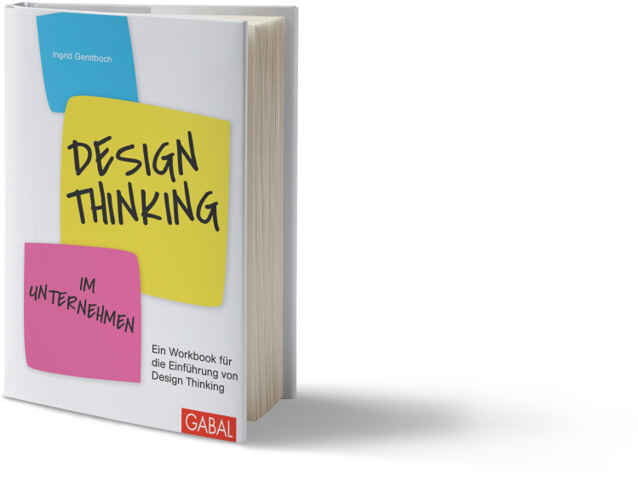

INGRID GERSTBACH

Design Thinking im Unternehmen

Ein Workbook für die Einführung von Design Thinking

320 Seiten, gebunden

ISBN 978-3-86936-726-2

€ 34,90 (D) | € 35,90 (A)

GABAL Verlag, Offenbach 2016